
Дисциплина: Информационные системы и программирование
Отчет по выполнению задания на тему: «Разработка модулей информационной системы».

Выполнил:
Группа: 4ИСП9-45
Студент: Маматисаков Элмурат Сапарбекович

Проверил преподаватель:
С. Клименко
Москва 2026 г.
Практическая работа № 3
Разработка модулей информационной системы
Результат работы
Разработан портал «Конференции.РФ» на Flask и SQLite. Приложение запускается из папки conference_portal командой python -m backend.app. Адрес: http://127.0.0.1:5000.
Модуль | Реализованное действие
Регистрация | Проверка логина, пароля, ФИО, телефона и email. Обязательные поля и уникальность логина/email.
Авторизация | Вход по логину и паролю, сообщение об ошибке, переход в нужный раздел.
Создание заявки | Название и тип помещения, дата, время и способ оплаты. Начальный статус Новая.
Заявки пользователя | Отображаются только свои заявки. После завершения можно сохранить один отзыв с оценкой 1–5.
Администратор | Вход Conf2027 / Demo77. Просмотр всех заявок, смена статуса на назначено или завершено.
HTML, CSS и JavaScript находятся в frontend. Маршруты, модели и проверки данных находятся в backend. Файл SQLite хранится в database. Модели User, Event, Request, Status и Review наследуют BaseModel. Методы validate() и save() переопределены для каждой модели. Database скрывает работу с соединением и использует Singleton.
Регистрация и авторизация
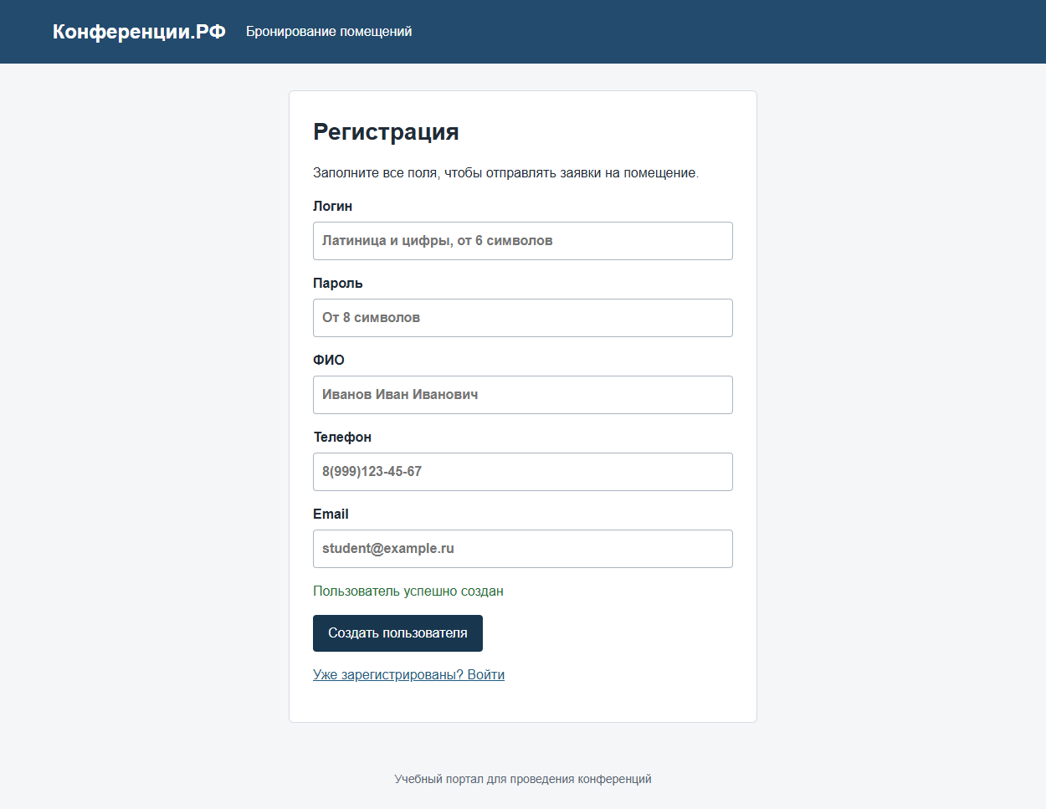
Рисунок 1. Пользователь создан
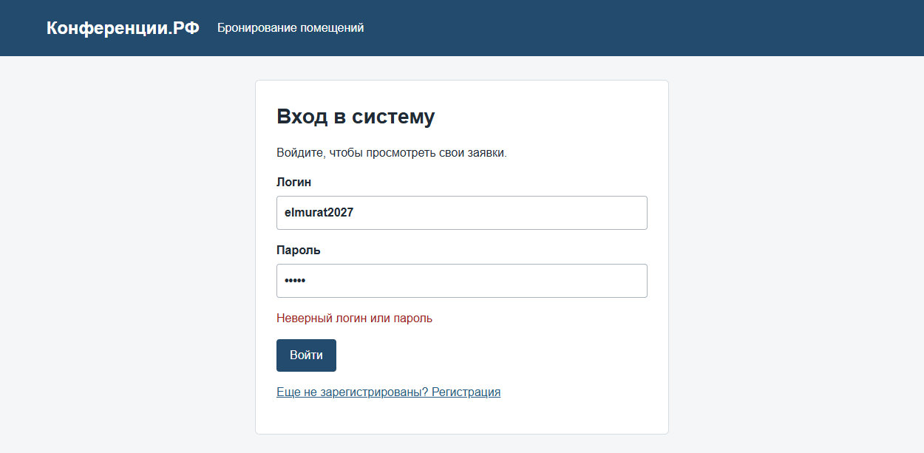
Рисунок 2. Сообщение при неверном пароле
Создание заявки и работа администратора
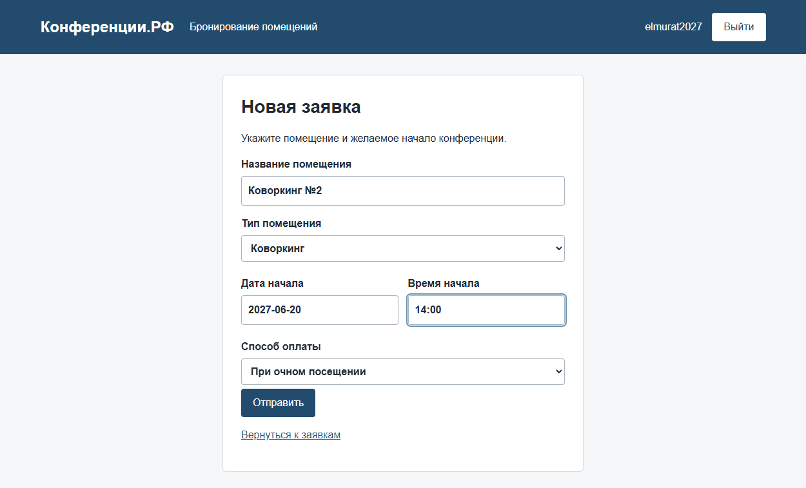
Рисунок 3. Заполненная форма заявки
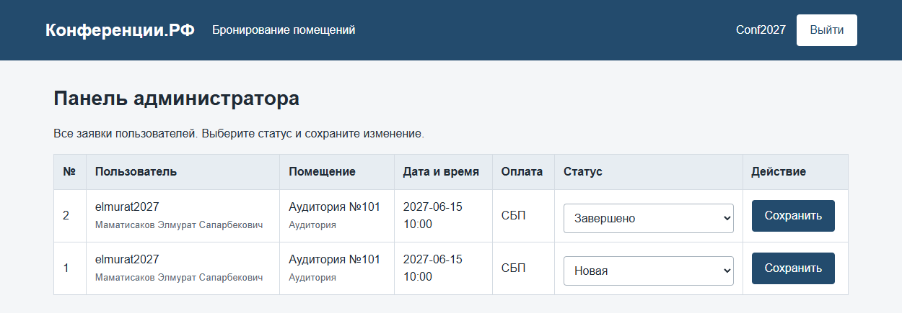
Рисунок 4. Администратор видит заявки и меняет статус
Заявки пользователя и отзыв
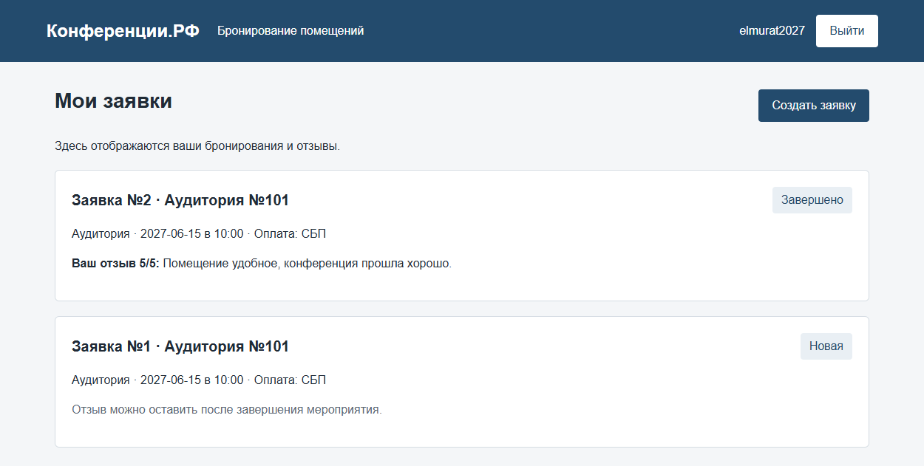
Рисунок 5. Отзыв по завершенной заявке сохранен
В браузере выполнены регистрация, неверный и верный вход, создание заявки, изменение статуса администратором и сохранение отзыва. Ошибок JavaScript не зафиксировано. Автоматические проверки дополнительно подтвердили изоляцию заявок пользователей и запрет повторного отзыва.
Учебный пароль администратора Demo77 задан в ТЗ. Для новых участников действует правило пароля от 8 символов. Код и результаты сохранены в https://github.com/Cla1ve/conference-portal-practices-2026-10-01.
Контрольные вопросы
1. Зачем нужна трехслойная архитектура?
Она разделяет интерфейс, обработку запросов и хранение данных. Каждый слой можно изменять отдельно.
2. Как применяется наследование?
User, Event, Request, Status и Review наследуют BaseModel и реализуют методы validate() и save().
3. Зачем хешировать пароль?
Чтобы в базе не хранился исходный пароль. При входе введенное значение проверяется через check_password_hash().
4. Зачем нужна проверка на клиенте и сервере?
Клиент быстро показывает ошибку пользователю. Сервер проверяет данные независимо от браузера.
5. Что такое Blueprint?
Это группа маршрутов Flask. В проекте отдельно выделены регистрация и вход, заявки и администратор.
6. Как защищены SQL запросы?
Значения передаются отдельно от SQL строки через параметры ?, поэтому ввод не становится SQL кодом.
7. Какие роли есть в системе?
Гость видит регистрацию и вход. Участник работает со своими заявками. Администратор видит все заявки и меняет статусы.
Вывод
Все пять модулей работают. Полный сценарий от регистрации до отзыва выполнен в браузере, результаты сохранены в базе.

